МИНИСТЕРСТВО ОБРАЗОВАНИЯ И НАУКИ  КРАСНОДАРСКОГО КРАЯ  Государственное бюджетное образовательное учреждение дополнительного образования детей «Центр дополнительного  образования для детей»  350000 г. Краснодар, ул. Красная, 76  тел.259-84-01  E-mail:cdodd@mail.ru |  | Муниципальный этап всероссийской олимпиады школьников по географии  2013-2014 учебный год  9 класс, задания  Председатель ПМК: канд. геогр. наук, доцент КубГУ Филобок А.А.

Задания аналитического раунда

Задание 1. Город Краснодар лежит на 45 градусов северной широты. Как расположен Краснодар по отношению к экватору и северному полюсу (посредине или к чему-то ближе)?
Задание 2. Широколиственные леса Европы и широколиственные леса России произрастают на разных почвах. Назовите на каких почвах растут эти леса и объясните это различие.
Задание 3. Какой из барических максимумов - арктический или азиатский - оказывает больше влияния на формирование погоды на территории нашей страны.
Задание 4. Крупнейшее бессточное озеро мира еще древние греки Гекатей Милетский и Геродот Галикарнасский называли Каспийским или Гирканским морем. В «Повести временных лет» («Летопись Нестора») и в других древнерусских летописях оно называлось Хвалимским, Хвалиским, Хвалитским, но чаще всего Хвалынским. Были и другие названия: Табаристанское, Саринское, Джурджанское, Хоросанское, Ширванское, Гурганское и т.д. У народов, проживающих не только на берегах Каспия, но и далеко от него, были свои названия. Найдите соответствия: народ – название Каспийского моря.

А) арабы Б) иранцы (персы) В) китайцы Г) татары Д) туркмены
1) Ак-Денгиз 2) Куккуз 3) Кользум 4) Сигай 5) Хазарское (Дербентское)

Задание 5. Заполните пустующие графы таблицы «Состав Южного федерального округа России».
Таблица – Состав Южного федерального округа России
Субъект Федерации | Центр
 | Субъекта Федерации | федерального округа

ТЕСТЫ

1. Восходящее движение воздуха преобладает в России:
1) В течение всего года 3) Преимущественно зимой
2) Преимущественно летом 4) Отсутствует

2. Почему подзолистые почвы тайги бедны гумусом?
1) Беден растительный опад 3) Недостаточно микроорганизмов
2) Замедлено почвообразование 4) Из почвы вымывается гумус
3. Укажите соответствие водного режима ниже перечисленных рек
Река |  | Водный режим
1 | Волга | А | С весенним половодьем
2 | Сена | Б | С половодьем в теплую часть года
3 | Зея | В | С паводочным режимом
4 | Кура
5 | Нил

4. Какие воздушные массы в зимний период на территории России способствуют снегопадам и оттепелям, а летом смягчают жару, повышают влажность, приносят осадки:
1) Континентальный умеренный воздух 3) Морской тропический воздух
2) Морской умеренный воздух 4) Морской арктический воздух
5. Какие утверждения из характеристики Западной Сибири ошибочны
1) рельеф, в основном, плоский и низменный
2) расположена на древней платформе
3) климат резко континентальный
4) годовые суммы осадков – более 600 мм
5) на территории встречаются зона тундры, тайги, лесостепей и степей
6) преобладают бурые почвы
7) расположена в основном в бассейне самого длинного водотока России
8) крупные месторождения золота и алмазов

6. Выберите из списка топонимы, относящиеся к России:
а) Роман-Кош; е) хр. Сетте-Дабан;
б) Ахтуба; ж) оз. Большое Медвежье;
в) Нямунас; з) Медвежьи острова;
г) оз. Зайсан; и) Сухуми;
д) оз. Кулундинское; к) Туапсе.

7. Выберите неверные утверждения о тайге.
А) тайга – это зональный тип ландшафта умеренного пояса
Б) в растительном покрове тайги доминируют хвойные леса, представленные бореальными видами ели, пихты, лиственницы и сосны с примесью лиственных пород
В) для тайги характерно развитие густого подлеска
Г) травостой в тайге редкий и однообразный
Д) сумма активных температур в тайге составляет 1800ºС – 2400ºС

8. Укажите правильное сочетание:
1) резко-континентальный климат – широколиственные леса – черноземы:
2) умеренный морской климат – степи – черноземы;
3) средиземноморский климат – жестколистные леса и кустарники – коричневые почвы;
4) умеренно-континентальный климат – тундра и лесотундра – глеевые почвы;
5) тропический климат – пустыни – красноземы и желтоземы.

9. Половодье на реках Западной Сибири определяется преимущественно _____ питанием:
1) подземным 3) снеговым
2) дождевым 4) смешанным

10. Длина береговой линии города-курорта Сочи составляет:
1) 130 км 3) 150 км
2) 145 км 4) 120 км

11. Выберите город, расположенный на высоте более чем 1100 м над уровнем моря
1) Тырныауз 3) Хадыженск
2) Владикавказ 4) Горячий Ключ

12. На юге Россия граничит с:
а) Казахстаном в) Арменией д) Южной Кореей
б) Узбекистаном г) Монголией е) Индией

13. Установите соответствие:
1) аллювиальные а) человек
2) гляциальные б) ветер
3) эоловые в) текучие воды
4) антропогенные г) ледниковые

14. У рек Нил, Нигер, Сенегал половодье наблюдается в:
1) Июне-июле 3) Декабре-январе
2) Апреле-мае 4) Сентябре-октябре
15. Назовите озеро с самыми большими запасами пресной воды
1) Балхаш 3) Виктория
2) Байкал 4) Ладожское

16. Укажите соответствие водного режима ниже перчисленных рек
Река |  | Водный режим
1 | Днепр | А | Весеннее половодье
2 | Аракс | Б | Половодье в теплую часть года
3 | Амур | В | С паводочным режимом
4 | Амударья
5 | Амазонка

17. Господствующий тип циркуляции атмосферы в Шанхае:
1) муссонный 3) западный перенос
2) пассатный 4) фен

18. Назовите климатический пояс, для большей части которого характерно преобладание западных ветров, пониженное давление, четко выраженная сезонность:
1) Умеренный 3) Субарктический
2) Субэкваториальный 4) Тропический
19. Какой тип климата описан ниже: формируется в западных частях материков в субтропических широтах, характеризуется высоким атмосферным давлением летом и циклонической деятельностью зимой; лето жаркое, малооблачное, сухое, зима прохладная и дождливая; годовое количество осадков 500-600 мм, температура летом +20…+25⁰С, зимой +5..+10⁰С.
1) Средиземноморский 3) Морской умеренный
2) Муссонный 4) Континентальный умеренный

20. Определите теплые течения северного полушария
1) Канарское 6) Гольфстрим
2) Северо-Атлантическое 7) Западных ветров
3) Бенгальское 8) Аляскинское
4) Куросио 9) Межпассатное
5) Перуанское
21. Крайняя северная материковая точка:
1) мыс Дежнева 2) мыс Флигели 3) мыс Челюскин
22. Укажите когда Земля ближе всего находится к Солнцу:
1) в июле 3) в апреле
2) в январе 4) в октябре

23. Рассчитайте, какое расстояние займет участок дороги на плане масштабом 1:4000, если в действительности дорога составляет 800 м:
1) 20 см 3) 50 см
2) 2 см 4) 15 см

24. Укажите остров, координаты которого 41⁰ ю.ш. 145⁰ в.д.:
1) Пасхи 3) Тасмания
2) Исландия 4) Кергелен

25. Назовите озеро, через которое протекает река Волга:
1) Ильмень 3) Селигер
2) Чудское 4) Онежское

26. К бассейну какого моря относится сток озера Байкал
1) Лаптевых 3) Берингово
2) Восточно-Сибирское 4) Карское
27. Какие утверждения об осадках являются верными?
1) в областях морского климата осадки выпадают неравномерно;
2) место, где было зарегистрировано максимальное количество осадков на Земле,
находится в экваториальном поясе;
3) холодные течения способствуют выпадению осадков.
4) теплые течения способствуют выпадению осадков.

28. Какая доля солнечного света поглощается поверхностью Земли?
1) примерно 10% 3) примерно 50%
2) примерно 30% 4) примерно 80%

29. Как с латинского переводится «экватор»?
1) ось 3) ограничивающий
2) круг поворота 4) уравнитель

30. На какой широте находится Южный магнитный полюс?
1) 65⁰ 2) 70⁰ 3) 85⁰ 4) 90⁰

Бланк ответов для тестового раунда 9 класс

№ вопроса | Ответ
1
2
3
4
5
6
7
8
9
10
11
12
13
14
15
16
17
18
19
20
21
22
23
24
25
26
27
28
29
30

Практический раунд

Внимание! Для выполнения следующих заданий используйте рисунок, на котором изображено озеро отметками глубин в указанном масштабе. Работа выполняется на листе заданий, который сдается вместе с другими ответами.

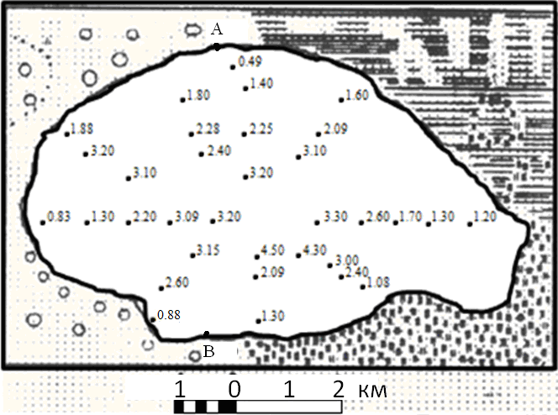

1. Постройте карту глубин озера в изобатах с сечением через 1 метр.
2. Постройте профиль озера по линии А - В.
3. Определите площадь озера.
4. Рассчитайте наибольшую длину озера.

